台北市立松山高中103學年度第二學期 高二社會組 第一次期中考 數學科試題卷
一、多重選擇題：20分 (每題至少有一個選項是正確的，全對得5分，答錯1個得3分，
答錯2個得1分，答錯3個或3個以上得0分。)
1. 如右圖，正四面體D－ABC 中，M、N分別為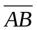與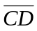之中點，下列
選項何者正確﹖ (A)直線AB與平面CDM垂直
(B)向量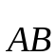與向量垂直 (C)∠DMC＞∠DAC
(D)直線MN與直線BC交於一點 (E)若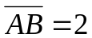，則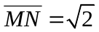
2. 空間中，下列選項何者正確﹖
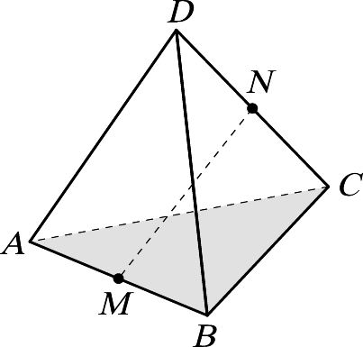
(A)平行一直線的兩相異直線互相平行 (B)垂直一平面的兩相異直線互相平行
(C)過已知直線外一點，恰有一平面與此直線垂直
(D)設直線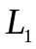在平面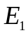上，直線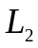在平面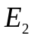上，若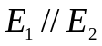則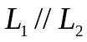
(E)設,為相異直線，若與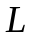為歪斜線，與為歪斜線，則與必是歪斜線。
3. 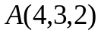與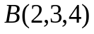為空間中二點，下列選項何者正確﹖
(A)點到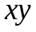平面的距離為為2 (B)點到軸的距離為為4
(C)若點在軸上，則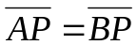 (D)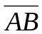在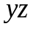平面上的投影長為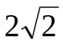
(E)點對軸的對稱點為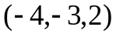。
4. 給定向量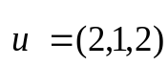，請選出正確的選項：
(A)可找到向量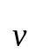使得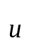．＝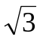 (B)可找到向量使得×＝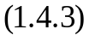
(C)若非零向量滿足│．│＝2││，則×＝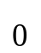
(D)若非零向量滿足│×│＝3││，則．＝0
(E)若向量滿足．＝0且×＝，則＝。

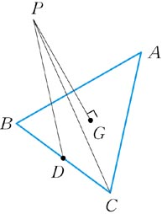
二、填充題：58分
- 如右圖，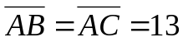，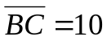， G為△ABC重心，D為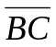
中點，若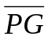垂直平面ABC且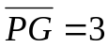，求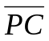＝ (A) 。
- 設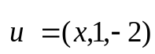與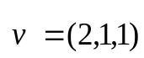的夾角為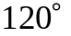，求＝ (B) 。
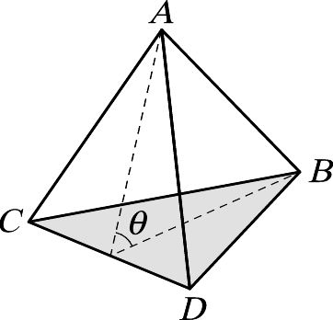
- 右圖是一個四面體，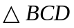是邊長為6的正三角形，且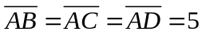，
若側面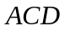與底面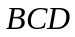所夾的二面角為﹐求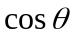＝ (C) 。
- 空間坐標系中，設平面為一鏡面，有一光線通過點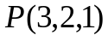射向鏡面上的點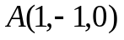，經鏡反射後通過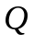點，若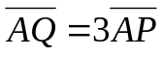，求點坐標為 (D) 。
- 設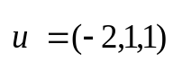，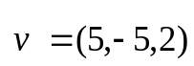，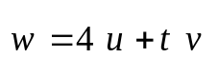，為實數，若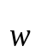平分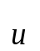與的夾角，則＝ (E) 。
- 空間四點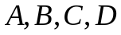中﹐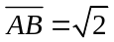﹐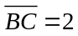﹐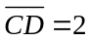﹐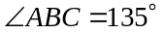﹐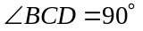﹐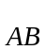與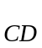的夾角為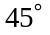﹐求││＝ (F) 。
- 已知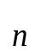和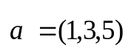與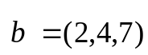均垂直，且││＝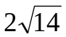，求＝ (G) 。
- 若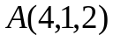、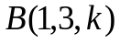、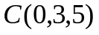、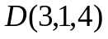四點共平面，則＝ (H) 。
- 已知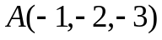、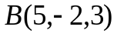、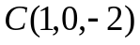為空間中三點，
(1)求在直線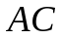上的投影點坐標為 (I) 。
(2)又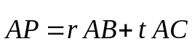，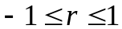，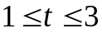，則所有點所成圖形的區域面積為
(J) 。

三、計算題：22分
1. 已知直角△ABC，其三邊長為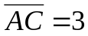,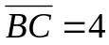,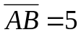，設P為△ABC內部一點，且P
到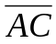,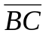,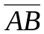之距離分別為 x，y，z，
(1)試求x，y，z的關係式。(3分)
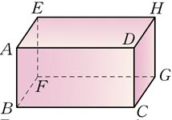
(2)利用(1)求 x²＋y²＋z² 的最小值，及此時x, y, z的值。(7分)
2.右圖是一個長方體，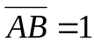,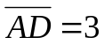,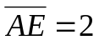，
(1)若兩對角線與之夾角為θ，求sinθ。(6分)
(2)若P在上且＝2，M為中點，FM＝xFE＋yFA＋zFD，
試求(x, y, z)的值。(6分)
台北市立松山高中103學年度第二學期 高二社會組 第一次期中考 數學科答案卷
二年 班 號姓名 .
一、多重選擇題：20分 (每題至少有一個選項是正確的，全對得5分，答錯1個得3分，
答錯2個得1分，答錯3個或3個以上得0分。)
1. | 2. | 3. | 4.
二、填充題：58分
答對格數 | 1 | 2 | 3 | 4 | 5 | 6 | 7 | 8 | 9 | 10
得分 | 10 | 20 | 28 | 34 | 40 | 44 | 48 | 52 | 56 | 58

A | B | C | D  5.
E | F | G | H  5.
I | J
三、計算題：22分
1. | 2.

台北市立松山高中103學年度第二學期 高二社會組 第一次期中考 數學科答案卷
二年 班 號姓名 .
一、多重選擇題：20分 (每題至少有一個選項是正確的，全對得5分，答錯1個得3分，
答錯2個得1分，答錯3個或3個以上得0分。)
1. | 2. | 3. | 4.
A B C E | A B C | A C E | A D E
二、填充題：58分
答對格數 | 1 | 2 | 3 | 4 | 5 | 6 | 7 | 8 | 9 | 10
得分 | 10 | 20 | 28 | 34 | 40 | 44 | 48 | 52 | 56 | 58

A | B | C | D  5.
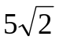 | -1 | 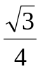 | (-5,-10,3)
E | F | G | H  5.
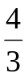 | 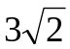 | (2,6,-4)或(-2,-6,4) | 3
I | J
(3,2,-1) | 72
三、計算題：22分
1.  (1) 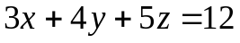………… (3分)  (2)當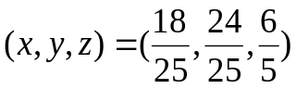時  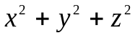有最小值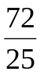… (7分) | 2.  (1) 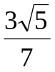……………………… (6分)  (2)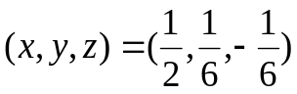 ………(6分)

